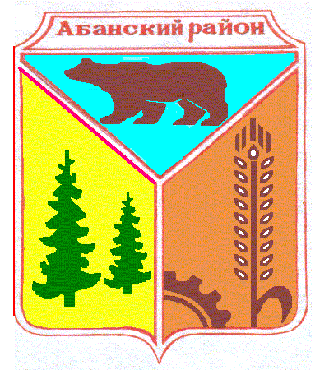
Долгомостовский сельский Совет депутатов
Абанского района Красноярского края

РЕШЕНИЕ

24.01.2020 с. Долгий Мост № 51-115Р

О заключении концессионных соглашений

В целях эффективного использования муниципального имущества и привлечения инвестиций в экономику Долгомостовского сельсовета, руководствуясь частью 3 статьи Федерального закона от 21.07.2005 № 115 «О концессионных соглашениях», Уставом Долгомостовского сельсовета Абанского района Красноярского края, Долгомостовский сельский Совет депутатов
РЕШИЛ:
- Администрации Долгомостовского сельсовета:
- определить перечень объектов для передачи в концессию имущества, находящегося в муниципальной собственности Долгомостовского сельсовета;
- провести конкурсную процедуру по передачи в концессию имущества, находящегося в муниципальной собственности Долгомостовского сельсовета.
2. Контроль за выполнением настоящего Решения возложить на Главу Долгомостовского сельсовета.
3 . Решение вступает в силу со дня его официального опубликования.

Председатель Долгомостовского сельского Совета депутатов Т.А.Иванова
Глава Долгомостовского сельсовета | Н.И.Шишлянникова

